BAB I
PENDAHULUAN
  - Latar Belakang
Kantor Imigrasi Kelas I Kota Bandung adalah salah satu UPT Keimigrasian di kota bandung dengan jelas memiliki suatu peran yang penting. Tugas pokok dan fungsi Kantor Imigrasi Kelas I Kota Bandung adalah untuk melaksanakan sebagian tugas dan fungsi Kepala Kantor Wilayah Kementrian hukum dan HAM Jawa Barat di bidang keimigrasian di wilayah kabupaten dan kota Bandung. Terlebih lagi dalam hal pelayanan kepada masyarakat kepada publik dalam hal pengurusan hal-hal seperti dokumen perjalanan, visa dan fasilitas, izin tinggal dan status, intelijen , penyidikan, pemindahan, lintas batas, dan kerja sama luar negri serta sistem informasi keimigrasian. Dalam hal ini peneliti akan melihat dan lebih fokus membahas tentang pelayanan dalam mengurus paspor atau surat Perjalanan Republik Indonesia (SPRI) dengan antrian online yang baru di terapkan pada tanggal 17 agustus 2017.
Surat Perjalanan Republik Indonesia (SPRI) atau Paspor merupakan dokumen yang wajib harus di miliki oleh setiap warga negara yang ingin berpergian anatar negara. Di dalam paspor harus memuat data diri, foto pemegang paspor, lembar-lembar untuk pencatatan/peneraan visa dan tanda keberangkatan atau kedatangan oleh petugas keimigrasian dari negara asal keberangkatan dan negara yang dikunjungi. Seiring perkembangan dan kemajuan teknologi, trasportasidan perekonomian, permintaan penerbitan SPRI atau paspor semakin meningkat dari waktu ke waktu. penerbitan paspor dengan Antrian online di Kantor Imigrasi Kelas I Bandung dari 17 Agustus s/d 31 Desember 2017 sebanyak 48.456 buah
Dokumen perjalanan tersebut harus dapat ditujukkannya untuk bisa memasuki atau meninggalkan suatu negara. Ketentuan ini tentunya juga berlaku bagi setiap Warga Negara Indonesaia ( WNI) yang akan melakukan perjalanan antar negara. Dokumen perjalanan yang lazimnya di sebut juga dengan paspor yang di terbitkan oleh negara kepada warganya juga berfungsi sebagai identitas diri dan identitas kebangsaannya ketika berada di luar negri.
Berada langsung dibawah Direktorat Jendrall Imigrasi, salah satu lembaga pemerintah yang melakukan e-government di wilayah Provinsi Jawa Barat adalah di Kementrian Hukum dan HAM Provinsi Jawa Barat yaitu menerapkan sistem dengan antrian online, tujuan sistem ini di adakan untuk mempermudah masyarakat dalam pembuatan paspor dan tidak menimbulkan banyaknya masyarakat yang datang ke Kantor Imigrasi Kelas I dan tidak mendapatkan antrian.
Pembuatan Paspor termasuk kedalam kelompok kategori pelayanan administratif. Pelayanan administratif dalam Keputusan Menteri Pendayagunaan Aparatur Negara tersebut selanjutnya didefinisikan sebagai pelayanan yang menghasilkan berbagai bentuk dokumen resmi yang dibutuhkan oleh publik, misalnya status kewarganegaraan, sertifikat kompetensi, kepemilikan atau penguasaan terhadap suatu barang dan sebagainya.
Pelayanan keimigrasian seperti paspor merupakan proses sosial dan manajerial karena Kantor Imigrasi dan Pemohon Paspor memperoleh kebutuhan dan harapan mereka dengan mengkreasi, menawarkan dan bertukar sesuatu yang bernilai satu sama lain atau terdapat kebutuhan interaksi yang berkualitas. Hal ini tentunya dilakukan dengan perencanaan yang sistematik dan terkalkulasi. Oleh karenanya, diperlukan suatu upaya untuk memenuhi kebutuhan terhadap kualitas pelayanan yang prima, sehingga didapat faktor-faktor dominan yang berpengaruh terhadap peningkatan kualitas pelayanan.
Pembuatan paspor jenis pelayanan publik yang tidak dapat disediakan melalui mekanisme pasar atau hanya dapat dilakukan oleh instansi pemerintah yang berkewenangan dalam hal ini Kantor Imigrasi. Jasa yang tidak dapat disediakan melalui mekanisme pasar dikategorikan kedalam barang publik. Barang Publik memiliki dua karakteristik kunci yakni nonrivalry dan nonexcludability. Oleh karenanya, sejalan dengan kedua karakteristik tersebut maka organisasi penyedia layanan pembuatan paspor yakni Kantor Imigrasi yang berada di bawah koordinasi Departemen Hukum dan Hak Asasi Manusia Republik Indonesia memiliki obligasi untuk memperlakukan warga masyarakat secara adil dalam bentuk penyediaan pelayanan pembuatan paspor yang prima dan berkualitas.
Negara berkembang seperti Indonesia, proses penyediaan pelayanan publik terlalu kompleks dan berbelit-belit serta tidak berorientasi kepada masyarakat. Untuk mengakes sebuah layanan maka warganegara terlebih dahulu harus menyampaikan permintaan kebutuhan atas suatu pelayanan kepada negara. Negara kemudian memproses permintaan tersebut melalui interaksi antara politisi dan pembuat kebijakan sehingga dirumuskanlah penyediaan pelayanan yang dimaksud. Selanjutnya rumusan tersebut disampaikan kepada organisasi pemerintah dan diteruskan kepada unit pelayanan. Baru setelah itu pelayanan yang dibutuhkan dapat disajikan kepada masyarakat.
Pelayanan proses dimana pemenuhan kebutuhan melalui aktivitas orang lain secara langsung yang sesuai dengan hak-hak dasar setiap warga negara dan penduduk atau suatu barang, jasa, dan pelayanaan administrasi yang di sediakan oleh penyelenggara pelayanan yang terkait dengan publik. Tugas ini telah jelas digariskan dalam pembukaan UUD 1945 alinea keempat, yang meliputi empat aspek pelayanan pokok aparatur terhadap masyarakat, seperti melindungi segenap bangsa Indonesia dan seluruh tumpah darah Indonesia, memajukan kesejahteraan umum, mencerdaskan kehidupan bangsa dan melaksanakan ketertiban dunia yang berdasarkan kemerdekaan, perdamaiaan abadi dan keadilan sosial.
Pemerintah sebagai service provide (penyediaan jasa) bagi masyarakat, yang dituntut untuk memberikan pelayanan yang berkualitas karena salah satu fungsi pemerintah memberikan pelayanan yang berkualitas karena salah satu fungsi pemerintah yang kini semakin di sorot masyarakat adalah pelayanan publik yang di selenggarakan oleh instasi-intasi pemerintah yang menyelenggarakan pelayanan publik. meningkatkan fungsi utama pemerintah adalah melayani masyarakat maka pemerintah perlu terus meninkatkan kualitasi pelayanan publik yaitu merupakan suatu kondisi dinamis yang berhubungan dengan produk, jasa, manusia, proses dan lingkungan dimana penilaian kualitasnya pada saat terjadinya pemberian pelayanan publik tersebut. Pelayanan publik segala kegiatan atau rangkaian kegiatan dalam rangka kegiatan dalam pemenuhan pelayana sesuai dengan peraturan perundang-undangan. Pelayanan publik, pelayanana yang diberikan oleh pembuat kebijakan di suatu instasi pemerintaha, dimana memberikan kepuasan terhadap publik.
Pelayanan publik sebagai cita-cita dan tanggung jawab Negara tentu diharapkan memiliki kualitas yang sesuai dengan harapan masyarakat. Oleh karenanya pemerintah sebagai pelaksana amanat tugas negara dituntut untuk membuat kebijakan yang mendorong terciptanya pelayanan publik yang berkulitas yang tidak asal-asalan saja. Sebagai bukti dari komitmen pemerintah Indonesia dalam memberikan pelayanan yang berkualitas adalah dengan dikeluarkannya berbagai kebijakan yang berupa undang-undang.
Pelayanan publik, pemerintah banyak dihadapkan pada berbagai permasalahan publik. Rendahnya kualitas pelayanan publik, tingginya tingkat penyalah gunaan kewenangan dalam bentuk Korupsi, Kolusi, Nepotisme (KKN), birokrasi yang panjang dan adanya tumpang tindih tugas dan kewenangan, rendahnya pengawasan eksternal dari masyarakat adalah sebagian dari banyaknya masalah yang menjadi tantangan-tantangan didalam upaya perbaikan penyelenggaran pelayanan publik kedepannya. Di Indonesia, upaya memperbaiki pelayanan sebenarnya juga telah dilakukan oleh pemerintah. Untuk lebih mendorong komitmen aparatur pemerintah terhadap peningkatan mutu pelayanan, maka pemerintah mengeluarkan pedoman tentang perbaikan dan peningkatan mutu pelayanan aparatur pemerintah kepada masyarakat. Namun hingga kini masyarakat masih menganggap bahwa kualitas pelayanan publik masih teramat rendah, terutama didaerah-daerah. Berbagai masalah masih muncul dari masalah birokrasi hingga sumber daya manusia yang masih kurang menguasai bidang tersebut.
Pelayanan publik suatu kegiatan yang harus mendahulukan kepentingan umum, mempermudah urusan publik, mempersingkat waktu pelayanan dan memberikan kepuasan kepada publik. pelayanan dianggap berkualitas apabila seluruh elemen aktor yang terkait dengan pelaksanaan pelayanan tersebut merasa puas. Kualitas Pelayanan dapat dipahami dalam dua pokok pengertian; Pertama, kualitas merupakan keistimewaan dari sebuah produk baik keistimewaan yang terlihat secara langsung maupun keistimewaan atraktif yang sesuai dengan harapan pelanggan sehingga memberikan kepuasan. Kedua, kualitas merupakan segala sesuatu yang bebas dari kekurangan atau kerusakan.
Pelayanan publik disebut sebagai pelayanan konstitusional. Pernyataan ini disebabkan oleh klausul-klausul konstitusi semua negara yang menyebutkan bahwa negara harus memberikan berbagai fasilitas kepada warga negara. Oleh karena itu peningkatan kualitas pelayanan adalah merupakan salah satu isu yang sangat krusial dalam studi manajemen, baik dalam lingkup manajemen sektor publik maupun manajemen sektor privat. Hal ini terjadi karena di satu sisi tuntutan masyarakat terhadap perbaikan kualitas pelayanan dari tahun ke tahun menjadi semakin besar. Sementara itu praktik penyelenggaraan pelayanan tidak mengalami perbaikan yang berarti. Untuk itu sangat di harapkan adanya perbaikan di dalam meningkatkan kualitas pelayanan publik.
Pelayanan publik masih di temukan adanya pelayanan yang diwarnai oleh pelayanan yang sulit untuk diakses, prodesur yang berbelit-belit ketika harus melakukan perijinan tertentu, biaya yang tidak jelas serta terjadinya praktek pungutan liar (pungli), dalam hal ini juga sebagai akibat dari berbagai permasalahan publik yang belum dirasakan oleh masyarakat. Dengan adanya oknum aparat yang melakukan penyalagunaan wewenang dan panjangnya birokrasi pelayanan di indonesia, maka dapat berdampak pada turunnya kepercayaan publik (trust) masyarakat dan citra pemerintah di mata masyarakat
Tugas pelayanan masyarakat (public service) lebih menekankan kepada mendahulukan kepentingan publik, mempermudah urusan publik, mempersingkat waktu proses pelaksanaan urusan publik, dan memberikan kepuasan kepada publik. Urgensi pelayanan publik semakin meningkat dalam era globalisasi sekarang ini dan peningkatan dalam berbagai aspek kehidupannya, terlebih lagi dengan perkembangan teknologi informasi yang demikian pesat telah membuka akses informasi kepada segenap lapisan masyarakat (information society), dimana rakyat telah dapat membandingkan pelayanan publik antar berbagai negara dan sebagai konsekuensinya tuntutan pelayanan publik yang semakin berkualitas tidak dapat dihindari lagi. Demikian halnya melalui pergeseran-pergeseran yang terjadi dalam era globalisasi akan membentuk konsumen individual dimana hal ini harus direspon dengan peningkatan kualitas pelayanan publik. Dalam konteks ini dapat dipahami bahwa pelayanan publik akan mengalami tuntutan yang semakin meningkat dari masyarakat, khususnya yang berkaitan dengan kualitas pelayanan yang diberikan oleh organisasi publik. Pemerintah sebagai penyedia jasa layanan publik, harus senantiasa meningkatkan kualitasnya.
Fungsi pemerintah ikut berkembang, seiring dengan perkembangan dahulu fungsi pemerintah hanya membuat dan mempertahankan hukum, akan tetapi pemerintah tidak hanya melaksanakan undang-undang tetapi berfungsi juga untuk merealisasikan kehendak negara dan menyelenggarakan kepentingan umum (public service).ini perubahan paradigma pemerintah dari penguasa menjadi pelayan masyarakat, ada dasarnya pemerintah berkeinginan untuk meningkatkan kualitas pelayana publik kepada masyarakat.
Kualitas pelayanan pada masa kini menjadi permasalahan yang sering terjadi di setiap sektor publik. Hal ini ditandai dengan masih banyaknya berbagai keluhan masyarakat yang belum mendapatkan pelayanan secara optimal di media massa, sehingga dapat menimbulkan citra kurang baik terhadap aparatur pemerintah yang selaku pembuat pelayanan. Sejak diberlakukannya otonomi daerah, pelayanan publik menjadi perbicangan yang hangat untuk diperbincangkan, karena pelayanan publik merupakan salah satu variabel yang menjadi ukuran keberhasilan pelaksanaan otonomi daerah. Apabila pelayanan pelayanan publik yang dilakukan oleh pemerintah daerah baik atau berkualitas, maka pelaksanaan otonomi daerah dapat dikatakan berhasil. Saat ini terjadi kondisi dimana masyarakat sangat mudah untuk berpergian dari satu negara ke negara lain karena kemudahan akses yang diberikan oleh setiap negara hanya dengan memiliki identitas resmi yang dikeluarkan oleh negara asalnya tersebut. Identitas tersebut berupa paspor yang merupakan identitas resmi yang dimiliki seseorang jika sedang berpergian ke luar negeri.
Penetili menemukan masalah selama penjajagan di Kantor Imigrasi Kelas I Kota Bandung dimana banyak sekali pengeluhan yang terjadi oleh masyarakat tentang kualitas pelayanan pembuatan paspor dengan antian online. Keluhan yang peneliti sering dapatkan yaitu tentang sangat sulitnya untuk memasuki aplikasi untuk mengakses proses awal, hal ini terjadi di karnakan banyaknya masyarakat yang masuk ke aplikasi antrian online tersebut maka dari itu sangat sering terjadi errornya aplikasi. Dan membutuhkan waktu yang sangat lama untuk pengambian antrian online dan sering kali kuota antrian tidak tersedia atau sudah penuh untuk bulan tertentu peneliti bertemu dengan seorang pelajar yang tergesa-gesan untuk mendapatkan paspor tersebut karna tuntutan pendidikan yang telah di tentukan, tetapi pelajar tersebut tidak mendapatkan kuota untuk antrian, maka pelajar tersebut harus mencari Kantor Imigrasi kota lain yang masih memiliki kuota untuk antrian online. Sebaiknya pemerintah sangat memperhatikan aplikasi tersebut agar masyarakat tidak membutuhkan waktu yang sangat lama di awal proses pembuatan paspor ini dan menambah kuota setiap bulannya untuk pengambilan antrian online untuk meberikan kepuasan kepada masyarakat. Hal lain yang di temukan oleh peneliti yaitu keluhan dari masyarakat yaitu tentang penjadwalan yang tidak sesuai dengan jadwalkan yang tercantum di aplikasi, contohnya peneliti melihat dan bertanya kepada masyarakat yang sedang menunggu ternyata beliau datang setengah jam sebelum jadwal yang tercantum di aplikasi tetapi hal ini tidak sesaui dengan jadwal yang ada di aplikasi, bapak tersebut menunggu sangat lama untuk proses wawancara, foto dan data sidik jari. dan ketika saya menemukan ibu ibu dengan antrian yang lebih awal 2 jam dari antrian di aplikasi bapak tersebut lebih awal di wawancara, foto dan data sidik jadi oleh petugas yang ada. Hal ini bisa dilihat tidak efektifnya jam yang tertera diantrian online yang ada di aplikasi.
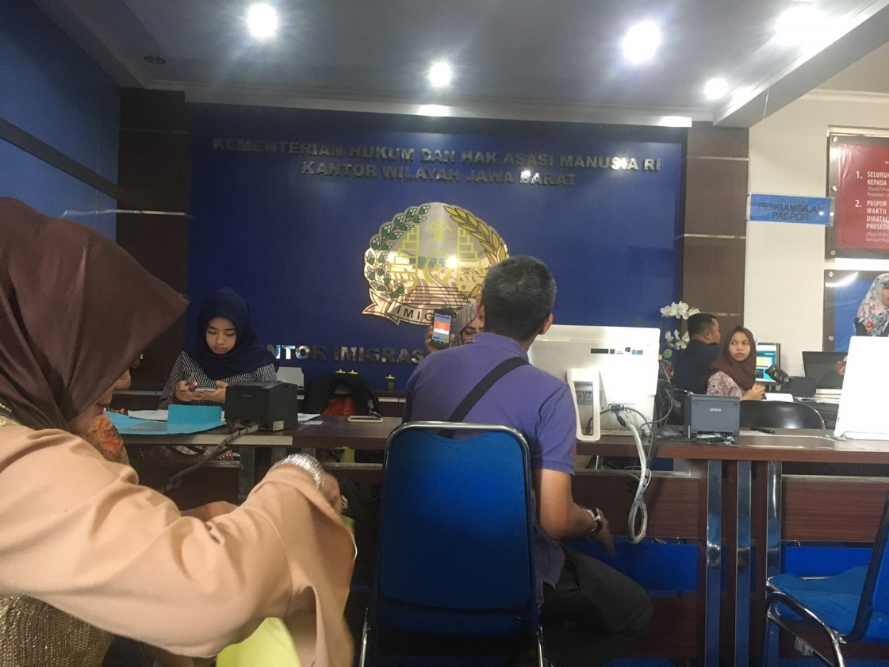
Gambar 1.1
Lokus dari penelitian ini yaitu Kantor Imigrasi Kelas I di Kota yang fokusnya Kualitas Pelayanan Pembuatan Paspor dengan Antrian Online. Maka dari itu peneliti tertarik melakukan penelitian secara akademis dengan mengambil judul :” Kualitas Pelayanan pembuatan PASPOR dengan Antrian Online di Kantor Imigrasi Kelas I Kota Bandung”
  - Fokus Kajian
Dari uraian latar belakang di atas maka fokus kajian yang akan di kaji dalam penelitian ini adalah Bagaimana Kualitas Pelayanan pembuatan PASPOR dengan Antrian Online.
  - Tujuan dan Kegunaan Penelitian
- Tujuan Penelitian
Adapun tujuan dari dilakukannya penelitian ini adalah untuk mengetahui bagaimana Kualitas Pelayana pembuatan PASPOR dengan antrian online yang dilakukan oleh Kantor Imigrasi Kelas I Kota Bandung.

- Kegunaan Peneltian
Dengan adanya penelitian ini diharapkan dapat di jadikan menjadi salah satu bahan acuan untuk digunakan sebagai berikut:
Teoritis
Secara akademisi penelitian ini dihadapkan mampu menjadi salah satu karya ilmiah yang dapat memberikan manfaat dalam ilmu pengetahuan dan sebagai bahan masukan yang dapat mendukung bagi peneliti maupun pihak lain yang tertarik dalam bidang Kualitas Pelayanan Publik.

Praktis
Secara praktis peneliti ini di hadapkan dapat di jadikan sebagai sumber referensi bagi peneliti/penulis lain yang hendak meneliti tentang bagaimana Kualitas Pelayanan Pembutan PASPOR dengan antrian online. Agar pemerintah Kota Bandung dapat tau masalah apa yang selalu di hadapi dalam Kualitas Pelayana di Kantor Imigrasi.

  - Lokasi dan Lamanya Penelitian
Lokasi Penelitian
Kantor Imigrasi Kelas I Kota Bandung
Lamanya Penelitian
Lamanya penelitian memakan waktu kurang lebih selama satu bulan melalui surat pengajuan izin penelitian yang dikeluarkan oleh Jurusan Administrasi Negara dan melewati beberapa tahap. Pertama tahap persiapan, yaitu peneliti mengurus perizinan surat – surat mulai membuat surat untuk instansi yang ditujun namun karena instansi yang dipilih peneliti adalah instansi pemerintah yaitu di Kantor Imigrasi Kelas I. Kedua, tahap penjajakan peneliti mengambil dua lokasi untuk penelitian ini sehingga penjajakan pun dilakukan di Kantor Imigrasi Kelas I Kota Bandung di penjajakan ini peneliti melakukan observasi dan wawancara. Ketiga tahap penyusunan, mulai dari pengajuan judul, menentukan reverensi teori dan bimbingan kepada dosen pembimbing hingga penyusunan laporan penelitian selesai. Penyusunan laporan itu ada dua macam, pertapa laporan Usulan Penelitian (UP) dan laporan dua bab terakhir (Laporan).

